проект
Р О С С И Й С К А Я Ф Е Д Е Р А Ц И Я
Б Е Л Г О Р О Д С К А Я О Б Л А С Т Ь

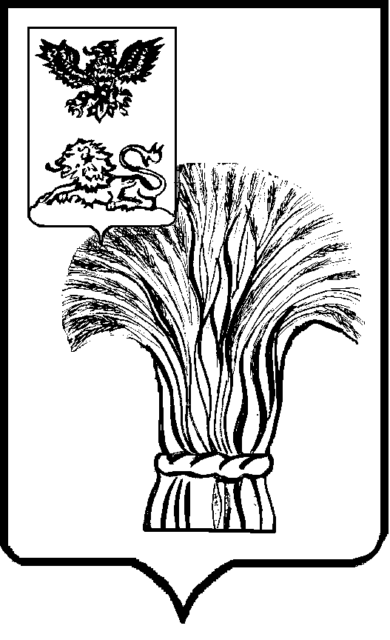

МУНИЦИПАЛЬНЫЙ СОВЕТ МУНИЦИПАЛЬНОГО РАЙОНА
«РОВЕНЬСКИЙ РАЙОН»
ТРЕТЬЕГО СОЗЫВА

Р Е Ш Е Н И Е

«____» ____________2022г. № ______

Об установлении границ территории действия народной дружины «Рубеж»

В соответствии с Федеральным законом от 06 октября 2003 года № 131-ФЗ «Об общих принципах организации местного самоуправления в Российской Федерации», Федеральным законом от 02 апреля 2014 года № 44-ФЗ «Об участии граждан в охране общественного порядка», Уставом Ровеньского района Муниципальный совет Ровеньского района р е ш и л:
1. Установить границы территории действия народной дружины «Рубеж» — границы муниципального образования «Ровеньский район» Белгородской области.
2. Решение подлежит опубликованию в порядке, предусмотренном Уставом муниципального района «Ровеньский район» Белгородской области.
3. Контроль за исполнением решения возложить на постоянную комиссию Муниципального совета Ровеньского района по обеспечению законности, охраны прав и свобод граждан.

Председатель Муниципального совета
Ровеньского района В.А. Некрасов

